2. ข้อมูลปราชญ์ : นางคำมล วงค์แก้ว (โคมล้านนา / โคมย่อ)
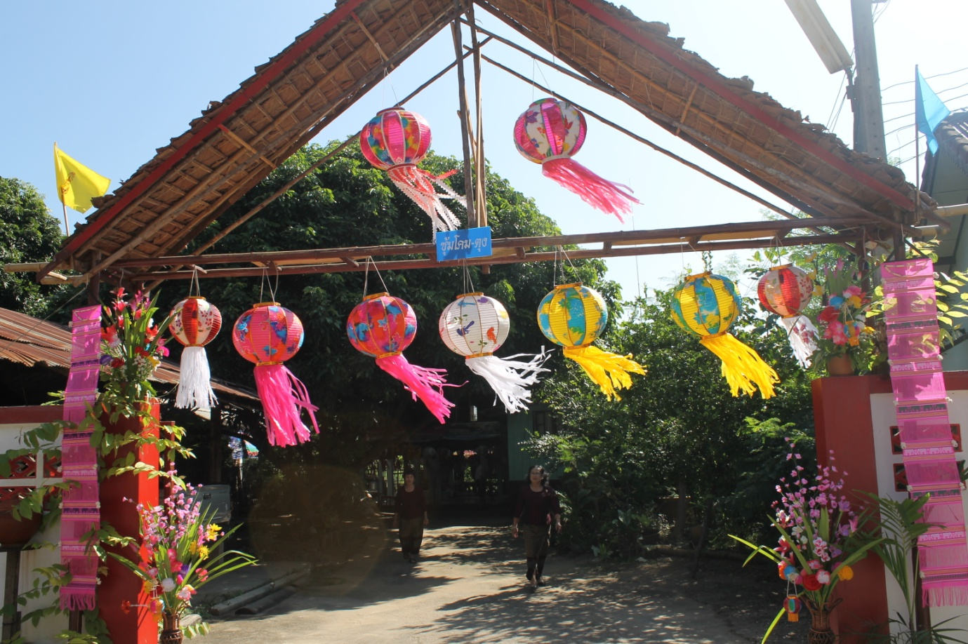
2.1 ความเป็นมา : เดิมมีรูปแบบทรงล้านนา ปัจจุบันได้พัฒนารูปแบบโดยการตกแต่งลวดลายให้มีความสวยงาม และความหลากหลายมากขึ้น พัฒนาการใช้สอยได้มากขึ้น เพื่อปรับให้เข้ากับสถานการณ์ในปัจจุบัน สามารถใช้ประดับตกแต่งสถานที่ หรือ ตามงานต่าง ๆ ได้มากขึ้น ไม่ว่าจะเป็นงานรื่นเริง งานบุญ หรือแม้แต่งานศพ ก็สามารถนำไปประดับตกแต่งได้

กระบวนการผลิตโคมล้านนา หรือ โคมย่อ
๒.๑ วัตถุดิบ และส่วนประกอบ
๒.๑.๑ ไม้ไผ่ หวาย
๒.๑.๒ พิมพ์โคม
๒.๑.๓ กระดาษสา ผ้า
๒.๑.๔ กาว
๒.๑.๕ กระดาษแข็ง
๒.๑.๖ กระดาษเงิน กระดาษทอง
๒.๑.๗ เชือก ลวด ไหมญี่ปุ่น
๒.๑.๘ กรรไกร

๒.๒ ขั้นตอนการผลิต
๒.๒.๑ จัดเตรียมแม่พิมพ์โคม
๒.๒.๒ เตรียมวัสดุอุปกรณ์ให้พร้อม
๒.๒.๓ เมื่อเตรียมพิมพ์โคม และวัสดุอุปกรณ์พร้อมแล้ว ให้นำแม่พิมพ์มาประกอบเป็นรูปร่าง แล้วนำไม้ไผ่ที่เตรียมไว้สำหรับครอบรัดปากโคม และ ก้นโคม เพื่อป้องกันไม่ให้พิมพ์โคมหลุดออกจากกัน
๒.๒.๔ นำไม้ไผ่ หรือ หวายมาขดพันให้รอบบริเวณแม่พิมพ์ ต้องขดพันให้แน่น เพื่อป้องกันไส้โคมหลุดลุ่ย
๒.๒.๕ เมื่อขดพันไส้โคมเรียบร้อยแล้ว ให้ทากาวบริเวณไม้ไผ่ที่นำมาจดพันไว้ แต่ต้องทาทีละช่อง
๒.๒.๖ เมื่อทากาวแล้วให้นำกระดาษหรือผ้าที่เตรียมไว้ มาติดลงบริเวณที่ทากาวจนรอบแม่พิมพ์ โดยติดกระดาษหรือผ้าทีละช่อง ซึ่งการติดกระดาษหรือผ้านั้น สามารถติดสลับสีกันได้ แล้วแต่ผู้ทำว่าต้องการทำโคมลวดลายไหน
๒.๒.๗ เมื่อติดกระดาษรอบแม่พิมพ์เสร็จแล้ว ให้นำแม่พิมพ์นั้นไปตากให้แห้ง
๒.๒.๘ เมื่อแม่พิมพ์ที่นำตากไว้แห้งแล้ว ให้นำมาแกะแม่พิมพ์ออก
๒.๒.๙ หากแกะแม่พิมพ์ออกแล้วให้นำกระดาษแข็งที่เตรียมไว้มาปิดไว้บริเวณก้นโคม สำหรับนำผางประทีปไปวางไว้ในโคม เพื่อจุดเป็นพุทธบูชา
๒.๒.๑๐ เสร็จแล้วให้นำมาตกแต่งหาง และลวดลายให้สวยงาม
๒.๒.๑๑ ขั้นตอนสุดท้ายนำเชือกหรือลวดที่เตรียมไว้มาทำเป็นที่แขวนบริเวณปากโคม เป็นอันเสร็จสิ้นการผลิต

2.2 เทคนิค / เคล็ดลับในการผลิต และ ข้อพึงระวัง :
- สำหรับโคมล้านนา เวลาขดไม้ไผ่ หรือหวายที่แม่พิมพ์ ให้ขดให้แน่น เพื่อป้องกันการหลุดของไส้
2.3 ปัจจัยความสำเร็จ
ต้องมีความขยัน อดทน และต้องผลิตโคมให้ได้คุณภาพ โดยเฉพาะการขดไส้เป็นหัวใจของการทำโคมล้านนา เพราะถ้าไส้ไม่แน่น จะทำให้ไส้หลุดและโคมจะไม่เป็นทรง
2.4 ข้อควรระวัง
ต้องมีความขยัน อดทน และต้องผลิตโคมให้ได้คุณภาพ โดยเฉพาะการขดไส้เป็นหัวใจของการทำโคมล้านนา เพราะถ้าไส้ไม่แน่น จะทำให้ไส้หลุดและโคมจะไม่เป็นทรง

2.5 รางวัล / ผลงาน
จังหวัดเชียงใหม่ได้พิจารณาคัดเลือกให้เป็นภูมิปัญญาระดับจังหวัด ปี 2558 และเข้าร่วมในงานการสืบสานภูมิปัญญาของกรมการพัฒนาชุมชน
2.6 ประสบการณ์ถ่ายทอดองค์ความรู้
1. เป็นวิทยากรปราชญ์ชุมชน ถ่ายทอดองค์ความรู้ให้แก่คณะนักเรียน นักศึกษา เยาวชน รวมทั้งผู้ที่สนใจเข้ามาศึกษาการทำหัตถกรรมโคมตุงล้านนา

2. ข้อมูลปราชญ์ : นางนวลน้อย พิละกันทา (โคมหูกระต่าย โคมหูแมว หรือ โคมหัก)
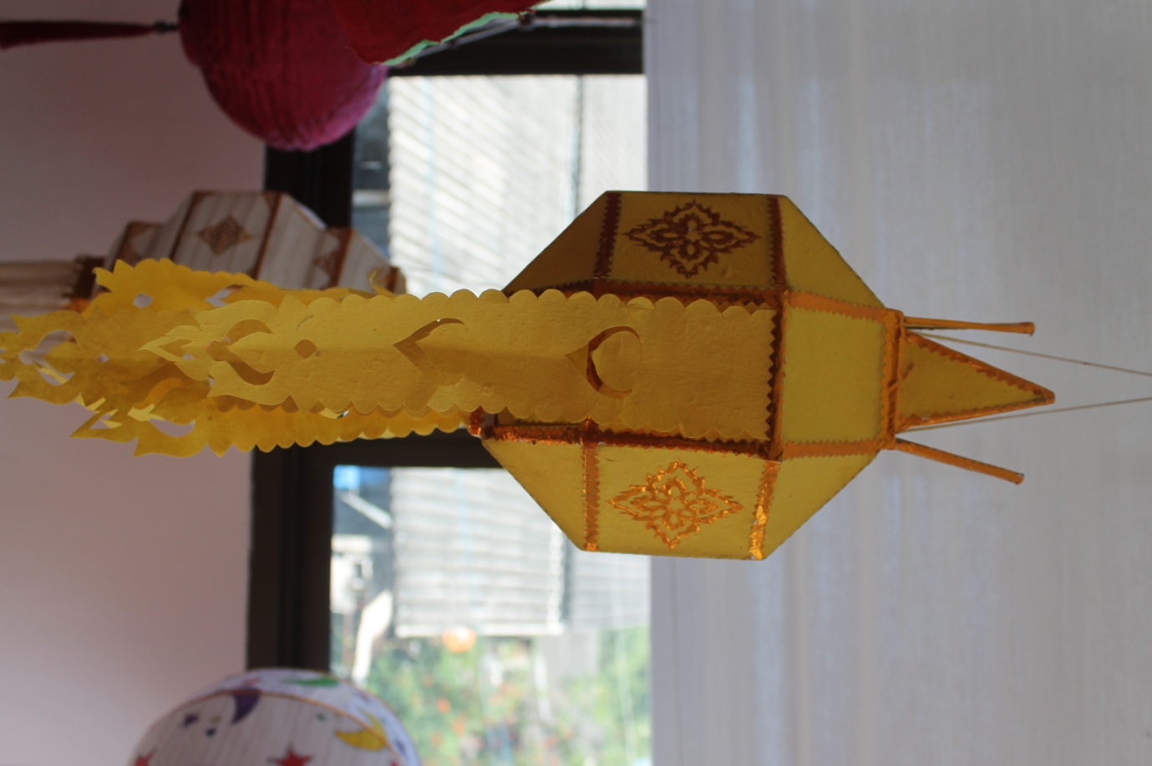
2.1 ความเป็นมา : เป็นโคมที่มีวิธีการทำที่ไม่ยุ่งยาก ซับซ้อน และทำขึ้นเพื่อถวายเป็นพุทธบูชาในอดีต ปัจจุบันนิยมนำมาตกแต่งประดับประดาตามสถานที่ต่าง ๆ
กระบวนการผลิตโคมล้านนา หรือ โคมย่อ
๒.๑ วัตถุดิบ และส่วนประกอบ
๒.๑.๑ ไม้ไผ่
๒.๑.๒ กระดาษสา ผ้า
๒.๑.๔ กาว
๒.๑.๕ กระดาษแข็ง
๒.๑.๖ กระดาษเงิน กระดาษทอง
๒.๑.๗ เชือก ลวด ไหมญี่ปุ่น
๒.๑.๘ กรรไกร
ฯลฯ
๒.๒ ขั้นตอนการผลิต
ต้องเตรียมฐานโคมซึ่งเป็นไม้หนาประมาณ 5 มิลลิเมตร ทำเป็นฐานสี่เหลี่ยมจัตุรัสขนาดประมาณ 10 ซม.เจาะรูตรงมุมทั้งสี่มุม ใช้ไม้ไผ่ยาวประมาณ 25-30 ซม. เหลาให้มีขนาดประมาณครึ่งเซนติเมตร ปักลงไปในรูที่เจาะไว้ทั้งสี่มุม ตัดไม้ไผ่เหลาเป็นรูปโค้งคล้ายหูกระต่าย หรือกลีบดอกบัวให้ส่วนบนผายออกกว้างประมาณ 15 ซม. จะได้ตัวที่มีปากบานคล้ายหูกระต่าย ประดับตกแต่งด้วยกระดาษแก้วทั้งสี่ด้านหรือใช้กระดาษสาก็ได้

2.2 เทคนิค / เคล็ดลับในการผลิต และ ข้อพึงระวัง :
- สำหรับโคมหูกระต่ายนั้น ต้องมีช่องสำหรับใส่ผางประทีปข้างใน ดังนั้นต้องติดกระดาษสำหรับทำก้นฐานโคมให้แน่น

2.3 ปัจจัยความสำเร็จ
ต้องมีความขยัน อดทน
2.4 ข้อควรระวัง
2.5 รางวัล / ผลงาน
2.6 ประสบการณ์ถ่ายทอดองค์ความรู้
1. เป็นวิทยากรปราชญ์ชุมชน ถ่ายทอดองค์ความรู้ให้แก่คณะนักเรียน นักศึกษา เยาวชน รวมทั้งผู้ที่สนใจเข้ามาศึกษาการทำหัตถกรรมโคมตุงล้านนา

2. ข้อมูลปราชญ์ : นางจันทร์ตา ชะนะชมภู (โคมจีบ)
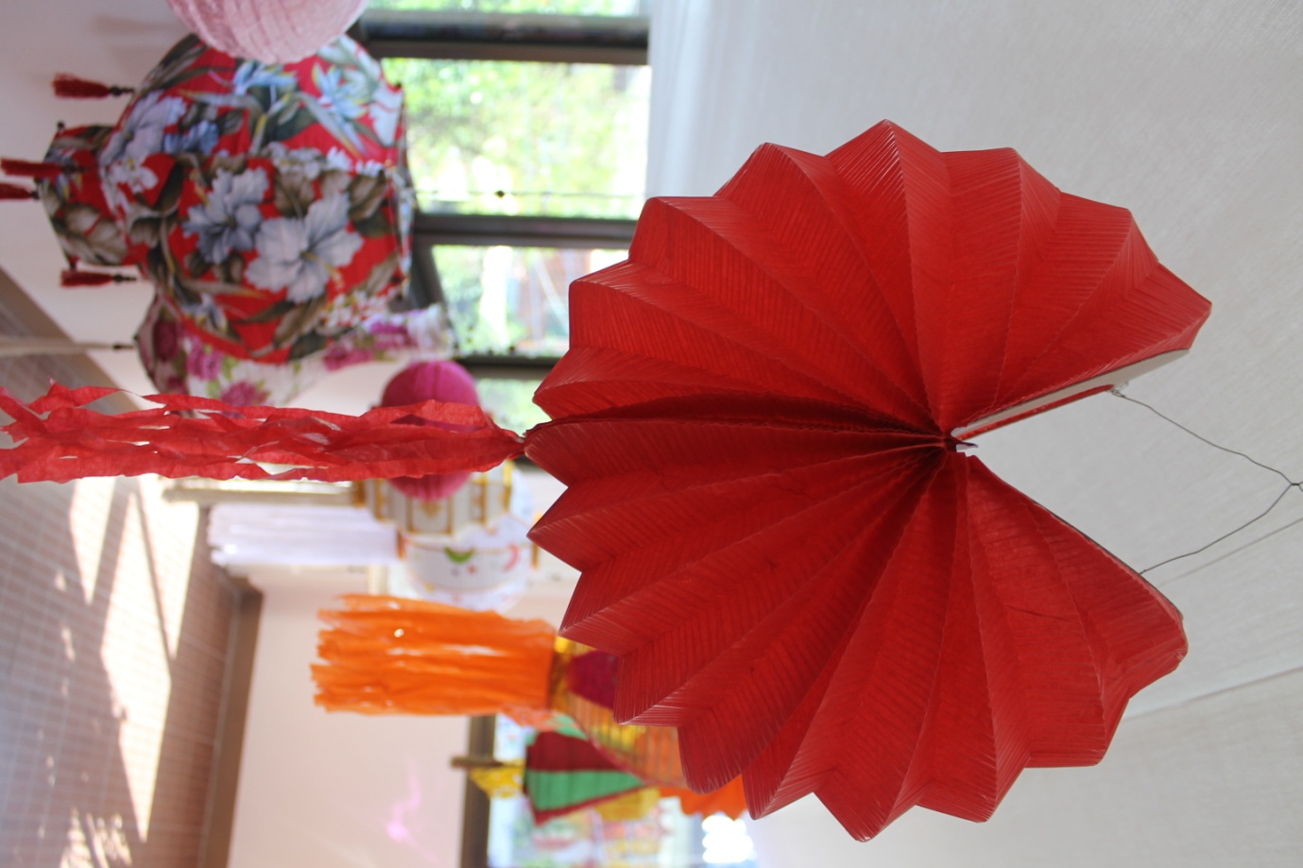
2.1 ความเป็นมา : เป็นโคมดั้งเดิมและเป็นโคมชนิดแรกที่มีการทำโคม เป็นโคมซึ่งทำจากกระดาษว่าวได้เท่านั้น ซึ่งในอดีตทำเพื่อถวายเป็นพุทธบูชา
กระบวนการผลิตโคมล้านนา หรือ โคมย่อ
๒.๑ วัตถุดิบ และส่วนประกอบ
๒.๑.๑ กระดาษว่าว
๒.๑.๔ แป้งเปียก
๒.๑.๕ กระดาษแข็ง
๒.๑.๖ เชือก ลวด ไหมญี่ปุ่น
๒.๑.๘ กรรไกร
ฯลฯ
๒.๒ ขั้นตอนการผลิต
เป็นโคมที่ทำจากกระดาษว่าวสีล้วน พับกระดาษในร่องกระดาษเพื่อให้กระดาษมีขนาดเท่ากัน จากนั้น นำกระดาษที่พับในร่องกระดาษเสร็จแล้วไปจีบในที่จีบกระดาษ เพื่อให้กระดาษย่นตามรอยจีบเป็นรูปทรงกระบอกครึ่งวงกลม เสร็จแล้วนำไปติดแป้งเปียก ติดกระดาษที่ก้นโคมเพื่อนำผางประทีปไปใส่ไว้ สุดท้ายติดลวดเพื่อนำไปแขวน

2.2 เทคนิค / เคล็ดลับในการผลิต และ ข้อพึงระวัง :
- โคมจีบนั้น ต้องจีบกระดาษให้เป็นรอยย่น และต้องจีบให้แน่นและตรง เพราะถ้าจีบไม่แน่นจะนำมาติดกาวไม่ได้ โคมจะเบี้ยวเสียทรง

2.3 ปัจจัยความสำเร็จ
ต้องมีความขยัน อดทน เพราะปัจจุบันหาคนทำยาก
2.4 ข้อควรระวัง
2.5 รางวัล / ผลงาน
2.6 ประสบการณ์ถ่ายทอดองค์ความรู้
1. เป็นวิทยากรปราชญ์ชุมชน ถ่ายทอดองค์ความรู้ให้แก่คณะนักเรียน นักศึกษา เยาวชน รวมทั้งผู้ที่สนใจเข้ามาศึกษาการทำหัตถกรรมโคมตุงล้านนา

